# De store opdagelser

**Loop om lektien**

**Billedanalyse af Columbus landgang**

Vinduessiden analyserer hvilke drivkræfter, der kommer til udtryk i billede 1

Dørsiden analyserer hvilke drivkræfter, der kommer til udtryk i billede 2

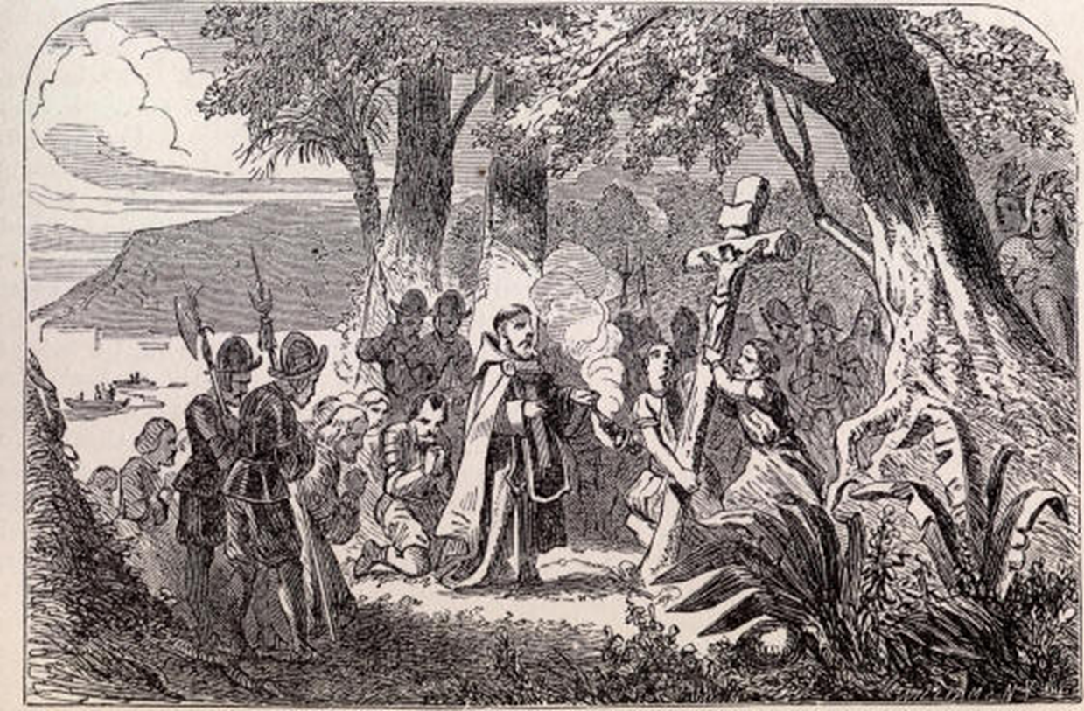

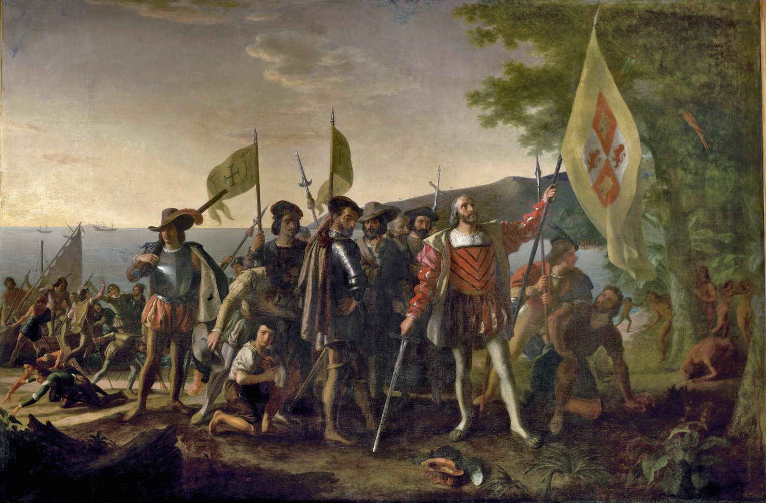

**Forklaringer på opdagelserne**

Få styr på forklaringerne på hvorfor de europæiske stormagter udsendte en strøm af opdagelsesrejsende fra ca. 1470 og frem - tegn gerne en model.

I skal sørge for at få hæftet drivkræfterne på jeres forklaringer.

Skriv videre på en konklusion på ca 10 linjer:

”*Perioden med de store opdagelser blev primært*

**Columbus opdager Indien – sådan cirka**

TH siger noget om opdagelsen af den ægte søvej til Indien

Columbus søgte allerede i 1484 at få tilslutning hos den portugisiske konge til sit opdagelsesprojekt: at finde vejen til Indien vestover, men uden held. Først 8 år efter – efter endnu mange forgæves forsøg på at finde interesserede i planen – lykkes det med det spanske kongehus som støtter. Også her var der dog stor betænkelighed, da mange lærde ved hoffet ikke troede på Columbus´ beregninger, ligesom man også var tappet for kræfter efter kampen med maurerne om Granada.

Læs nu Santangelbrevet og besvar følgende spørgsmål:

* Placér kilden i en historisk kontekst. Hvilken sammenhæng indgår den i?
* Hvem kommunikerer til hvem og hvordan? Hvad betyder afsender og modtagerforhold for forståelsen af det, vi læser?
* Lav en liste over de emner, som Columbus beskriver, og forklar hvorfor han netop vælger disse ting ud?
  + I forbindelse hermed: Hvad gør Columbus for at modtagerne kan forstå det, han beskriver – giv et par eksempler!
* Hvordan forholder Columbus sig overordnet til det han ser? Kig bl.a. på ordvalget.
* Side 64 kan opfattes som en art opsamling; konklusion. Hvad er kernen i denne? Og hvad fortæller den om drivkræfterne bag opdagelserne?  Sammenhold Columbus’ egen beretning om landgangen i Guanahani med de to malerier, vi lige har set på – hvilket stemmer bedst overens med beretningen?
* På side 64 spalte 1 nederst står følgende: ”For selv om der er blevet talt ...at have noget som helst med virkeligheden at gøre”. Hvad er det Columbus siger her? Hvordan mener han, at man skal søge svar på spørgsmål om verdens indretning? Sammenlign med middelaldersynet

Hvis vi når det: læs side 174-176 og skrive en lille note om, hvordan det gik Columbus efter den første opdagelsesrejse.